

2024年《机器学习》
工程报告
（完整版）



课 程： 机器学习
姓名+学号： 汪学通（2022217379），王恒（2022217380），孙煜桐（2022217381）
姓名+学号： 金晨毅（2022217382），肖顺风（2022217388），张洪齐（2022217382）
完成时间： 2024年5月19日

一． 工程摘要与每人贡献
摘要：总体介绍本工程的工作。
每人分工：

姓名 | 角色  （组长，组员，独自完成） | 工作量  比例 | 负责内容
汪学通 | 组长 | 22.5% | 完成工程报告（完整版）的撰写汇总，提交代码；报告的建立模型撰写
王恒 | 组员 | 12.5% | 特征的初步分析  处理缺失数据  报告的数据预处理代码复现与撰写
孙煜桐 | 组员 | 12.5% | 分析目标变量，建模问题简化  报告的数据准备代码复现与撰写
金晨毅 | 组员 | 20% | 利用可视化图表观察数据特征，观察数据的分布特点，确认最好的处理方式。报告的代码改进撰写
肖顺风 | 组员 | 12.5% | 网格搜索参数调整  报告的模型评估与优化复现与撰写
张洪齐 | 组员 | 20% | LabelEncoder方法会引入顺序关系，采用ONE-Hot方法实现代码改进，报告的代码改进撰写

二、研究背景与意义
说明本工程所涉及的研究背景研究的意义，包括主要涉及领域，主要研究方法，主要存在问题，现有解决方案等等，可以自行补充其他内容。
HMDA(The Home Mortgage Disclosure Act)是某国一项法案，他规定金融机构必须将提供抵押贷款的数据向全社会公开。这些数据有助于显示出贷款机构是否为真正需要住房相关的客户而服务，通过分析这些数据，可以对政府官员的决策制定提供帮助，并且有可能揭示某些具有歧视性的贷款模式。 原始数据含有变量共有47个，目标变量为 action_taken_name，可以简单的理解为申请贷款的结果，我们将从数据理解入手，展现一个完整的数据挖掘流程。 在该数据集内包含2016年466,566项华盛顿州住房贷款观察数据-- --变量包括：人口统计资料、地区特定数据、贷款状况、财产类型、贷款类型、贷款目的和来源机构。 启示 看看华盛顿州的房屋贷款有什么当前的趋势吗？ 贷款批准决策中有哪些重要因素？ 是否存在人口或性别偏见？ 可以建立ML来预测贷款决策？

三、模型方法
详细说明本工程所使用的模型方法和理论等

One-Hot Encoding
One-Hot 编码是一种将分类变量（即，具有有限且固定数量的可能值的变量）转换为二进制向量的技术。这种编码方式对于机器学习算法（尤其是那些基于距离的算法）非常有用，因为它们通常需要数值型输入。

示例：
假设有一个特征“颜色”，它有三个可能的值：红、绿、蓝。
- 红：[1, 0, 0]
- 绿：[0, 1, 0]
- 蓝：[0, 0, 1]

2. PCA
PCA 是一种常用的降维技术，它可以通过线性变换将原始数据投影到一个新的特征空间，同时保持数据中的最大方差。这通常意味着在降维后的空间中，数据点之间的相对距离（即，相似性和差异性）得到了保留。
PCA 的工作原理是通过计算数据集中所有特征的协方差矩阵，并找到该矩阵的特征向量和特征值来实现的。这些特征向量对应于数据中的主要变化方向（即，主成分），而特征值则指示了每个主成分的重要性（即，它解释的方差量）。然后，PCA 可以选择最重要的主成分来形成新的特征空间。

3. One-Hot Encoding + PCA
虽然 One-Hot 编码和 PCA 通常在不同的阶段使用（即，先编码分类特征，然后可能对整个数据集进行 PCA 降维），但在某些情况下，可以在 One-Hot 编码之后立即对特定的一组特征应用 PCA。

示例：
假设有一个数据集，其中包含多个分类特征和数值特征。对分类特征进行 One-Hot 编码，然后对整个数据集（包括原始数值特征和 One-Hot 编码后的分类特征）进行 PCA 降维。
但是，需要注意的是，PCA 对所有输入特征一视同仁，因此它可能会降低那些对模型性能至关重要的特征的权重。因此，在应用 PCA 之前，最好先进行一些特征选择或特征重要性评估的步骤，以确保只保留那些真正有用的特征。
另外，对于分类特征，特别是当它们具有很多可能的值时（即，高维度的 One-Hot 编码），直接对整个数据集应用 PCA 可能会导致“维度灾难”（即，随着维度的增加，数据变得越来越稀疏和难以处理）。在这种情况下，可能需要考虑其他降维技术（如，随机森林的特征重要性评估、t-SNE、UMAP 等）或特征选择方法（如，基于卡方检验、信息增益等的选择）。

1. 数据预处理：
在进行建模之前，需要对原始数据进行预处理。这包括数据清洗、去除重复值、处理缺失值、特征选择和编码等步骤，以确保数据的质量和适用性。

2. 特征工程：
特征工程是从原始数据中提取有意义的特征或创建新特征的过程。它可以包括特征选择、特征变换和特征构建等步骤。常用的特征工程方法包括：
- 特征选择：使用统计方法、相关性分析、特征重要性等指标来选择对目标变量有影响的特征。
- 特征变换：对数据进行数值化或标准化处理，例如对类别型特征进行独热编码或标签编码。
- 特征构建：通过组合、交叉或衍生特征，创建新的特征以提高模型性能。

3. 模型选择：
决策树模型： 决策树模型是一种树形结构，其中每个内部节点表示一个属性上的判断，每个分支代表一个判断结果的输出，最后每个叶节点代表一种分类结果。决策树模型主要有三种节点：决策节点、机会节点和终结节点。决策树模型的主要优点是模型具有可读性，易于理解。
随机森林模型： 随机森林是一种集成学习方法，它通过在训练时构建多个决策树并输出作为类的模式（分类）或平均预测（回归）的类来操作¹²³。随机森林中的每一棵决策树都是独立构建的，树与树之间没有关联。当进行分类任务时，新的输入样本进入，就让森林中的每一棵决策树分别进行判断和分类，每个决策树会得到一个自己的分类结果，决策树的分类结果中哪一个分类最多，那么随机森林就会把这个结果当做最终的结果¹。
GBTDT模型： GBTDT（Gradient Boosting Decision Tree）是一种基于boosting集成学习思想的加法模型，训练时采用前向分布算法进行贪婪的学习，每次迭代都学习一棵CART树来拟合之前 t-1 棵树的预测结果与训练样本真实值的残差⁴⁵⁶。GBTDT模型可解释强，应用效果好，在数据挖掘，计算广告、推荐系统等领域得到了广泛应用⁴。
XGBoost模型： XGBoost（eXtreme Gradient Boosting）极致梯度提升，是一种基于GBDT的算法或者说工程实现。XGBoost的基本思想和GBDT相同，但是做了一些优化，比如二阶导数使损失函数更精准；正则项避免树过拟合；Block存储可以并行计算等⁷⁸⁹。XGBoost具有高效、灵活和轻便的特点，在数据挖掘、推荐系统等领域得到广泛的应用

4. 模型训练与调优：
将数据划分为训练集和测试集，使用训练集对选定的模型进行训练。模型训练过程可以包括交叉验证、网格搜索等技术来选择最佳的超参数配置。通过优化模型的性能指标（如准确率、召回率、F1 分数等），选择最佳的模型。

5. 模型评估与解释：
使用测试集对训练好的模型进行评估，计算模型的性能指标。常用的评估指标包括准确率、召回率、精确率、F1 分数等。此外，还可以使用特征重要性等方法来解释模型的预测结果。

6. 结果解释与应用：
根据模型的预测结果和特征重要性，对HMDA数据进行解释和分析。根据模型的结果，可以揭示申请人的某些信息或行为对贷款发放的影响。这些结果可以用于指导政府官员的决策制定，改善贷款审批流程，并防止贷款歧视的发生。

在本工程中，将综合运用数据预处理、特征工程、模型选择与训练、模型评估与解释等方法，构建预测模型并对HMDA数据进行分析。通过这些方法，可以揭示贷款发放的影响因素，为相关决策提供科学依据，并推动建立更加公平和平等的贷款环境。

四、系统设计
系统的详细设计，系统流程，系统的每一步的具体流程，例如，如何处理语料，如何训练模型，如何测试模型，最后对模型进行评估等。
系统的详细设计，系统流程，系统的每一步的具体流程，例如，如何处理语料，如何训练模型，如何测试模型，最后对模型进行评估等。
系统的详细设计和流程如下：

代码改进（金晨毅，张洪齐）
本实验中对缺失值占比少的特征，还可以对每个缺失特征对目标变量影响进行分析，尝试用均值、众数或者常数方式填充，通过判断最后建模结果的得分高低，来确认最好的处理方式。
具体填充什么值，需要对数据进行分析：
利用可视化观察数据特征，观察数据的分布特点。有数据不是正态分布。
实验进行比较，观察实际效果选择填充什么值。依次进行均值，中位数，众数填充实验。

LabelEncoder方法会引入顺序关系，其实是增加了人为误差，对于非分类的算法并不适用，尝试采用ONE-Hot，pca, One-Hot Encoding + PCA方法对比分析。
- 获取要保留的特征值数量y_。
代码：
x_,y_ = hdma.shape

- 通过独热编码生成对应稀疏矩阵hdma_sparse。
代码：
pca = PCA(n_components=y_) # 选择要保留的主成分数量
hdma_sparse = pd.get_dummies(hdma, sparse=True)

- 将数据进行正则化处理，便于进行PCA降维。
代码：
scaler = StandardScaler()
hdma_sparse = scaler.fit_transform(hdma_sparse)

- PCA降维生成稠密矩阵X_pca_sparse，并将数据转化为int类型。
代码：
X_pca_sparse = pca.fit_transform(hdma_sparse)
hdma_enc = pd.DataFrame(X_pca_sparse, columns=hdma.columns)
hdma_enc = hdma_enc.astype(int)

- 除去矩阵中小于0和大于1的异常数据。
代码：
hdma_enc = hdma_enc[hdma_enc['loan_status']<=1]
hdma_enc = hdma_enc[hdma_enc['loan_status']>=0]

- xgboost分类器默认0~n的整数类别，因此使用LabelEncoder对y_train进行处理，使其满足模型要求。
代码：
#导入XGBoost分类模型
from sklearn.preprocessing import LabelEncoder

# 假设 y_train 是你的目标变量
label_encoder = LabelEncoder()
# 将类别标签转换为从 0 开始的连续整数
y_train = label_encoder.fit_transform(y_train)

实验复现（孙煜桐，王恒，汪学通，肖顺风）
1. 数据预处理：
- 加载原始数据：将HMDA数据加载到系统中进行处理。
- 数据清洗：处理缺失值、异常值、重复值等数据质量问题。
- 特征工程：选择合适的特征，进行编码和转换，创建新的特征，并进行特征缩放等操作。

2. 数据划分：
- 将预处理后的数据划分为训练集和测试集，通常采用随机划分或者按时间顺序划分。

3. 模型训练：
- 选择合适的机器学习模型（如逻辑回归、决策树、随机森林等）。
- 使用训练集对选定的模型进行训练，调整模型的超参数配置。

4. 模型测试：
- 使用测试集对训练好的模型进行测试，获取预测结果。

5. 模型评估：
- 计算模型的性能指标，如准确率、召回率、精确率、F1 分数等。
- 可以绘制混淆矩阵、ROC 曲线等来评估模型的性能。

6. 结果解释与应用：
- 分析模型的预测结果，解释特征的重要性，揭示对贷款结果影响较大的因素。
- 根据结果提出改进建议，推动政府和金融机构改善贷款审批流程，减少潜在的歧视行为。

具体流程如下：

1. 数据预处理：
- 加载HMDA数据。
- 进行数据清洗，处理缺失值、异常值和重复值。
- 进行特征工程，包括特征选择、编码和转换，创建新特征。

2. 数据划分：
- 将预处理后的数据划分为训练集和测试集。

3. 模型训练：
- 选择适当的机器学习模型。
- 使用训练集对选定的模型进行训练，调整模型的超参数配置。

4. 模型测试：
- 使用测试集对训练好的模型进行测试，获取预测结果。

5. 模型评估：
- 计算模型的性能指标，如准确率、召回率、精确率、F1 分数等。
- 可以绘制混淆矩阵、ROC 曲线等来评估模型的性能。

6. 结果解释与应用：
- 分析模型的预测结果，解释特征的重要性，揭示对贷款结果影响较大的因素。
- 提出改进建议，推动政府和金融机构改善贷款审批流程，确保公平和平等的贷款机会。

在每个步骤中，可以使用合适的工具和库来实现相应的功能。例如，使用Python编程语言，可以使用Pandas库进行数据处理和特征工程，使用Scikit-learn库进行模型训练和评估，使用Matplotlib或Seaborn库进行可视化等。根据具体需求和数据特点，可能需要进行一些额外的步骤和处理，以确保系统的准确性和可靠性。

五．实验结果分析、对比和讨论
对实验结果进行分析说明，测试一些课程中演示的样例，根据结果说明为什么对或者为什么错等具体分析；对不同模型和参数的对比进行分析；最后对系统提出改进方案等。

注意：代码输出的所有可视化结果图中必须加中文标题，并在标题结尾加上“实现该代码的学生姓名”，如“多种算法ROC曲线对比图-张三”。

金晨毅-代码改进
数据集改进部分：
原本代码：
hdma=hdma.dropna() #默认滤除任意有缺失值在的行
改进代码：
1.平均值
# 选择出数值列
numeric_cols = hdma.select_dtypes(include=[np.number]).columns
# 计算均值并填充缺失值
hdma[numeric_cols] = hdma[numeric_cols].fillna(hdma[numeric_cols].mean())

2.中位数
# 选择出数值列
numeric_cols = hdma.select_dtypes(include=[np.number]).columns
# 计算中位数并填充缺失值
hdma[numeric_cols] = hdma[numeric_cols].fillna(hdma[numeric_cols].median())

3.众数
# 选择出数值列
numeric_cols = hdma.select_dtypes(include=[np.number]).columns
# 计算众数并填充缺失值
hdma[numeric_cols]=hdma[numeric_cols].fillna(hdma[numeric_cols].mode().iloc[0])

数值列填充数据前数量：
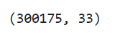
数值列填充数据后数量：
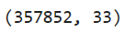

填充值分析：
在处理数据缺失值时，常见的方法有填充众数、中位数和均值。这三种方法各有优劣：
1. 填充众数：众数是数据集中出现次数最多的值。对于分类变量，使用众数来填充缺失值是最常见的方法。但是，对于连续变量，众数可能并不是一个好的选择，因为连续变量可能没有明显的众数，或者众数可能会受到异常值的影响。

2. 填充中位数：中位数是将数据集排序后位于中间的值。中位数对数据的偏斜和异常值不敏感，因此在数据分布不均匀或存在异常值时，使用中位数填充缺失值是一个好的选择。然而，如果数据是对称分布的，那么中位数可能不如均值有效。

3. 填充均值：均值是所有值的平均数。对于连续变量，特别是近似正态分布的数据，使用均值填充缺失值是一个常见的方法。然而，均值对异常值非常敏感，如果数据中存在异常值，均值可能会被拉向异常值，导致填充的结果不准确。

经过实验比较：
F1分数，和拟合分数如下：
直接删除：
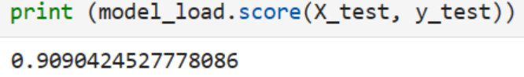
均值：
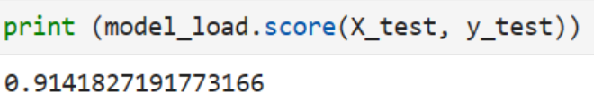
中位数：
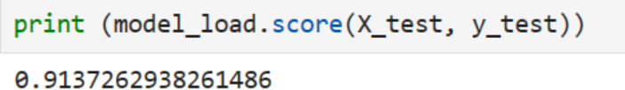
众数：
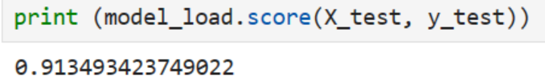
从数值提升上看均值效果最好，但均值的劣势如上所述：均值对异常值非常敏感，如果数据中存在异常值，均值可能会被拉向异常值，导致填充的结果不准确。所以最终还是选择使用对数据的偏斜和异常值不敏感的中位数。
具体例子分析如下：
以下数据分布都不是正态分布，所以均值填充效果可能不是那么理想。
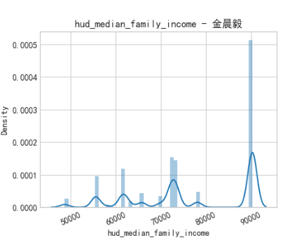
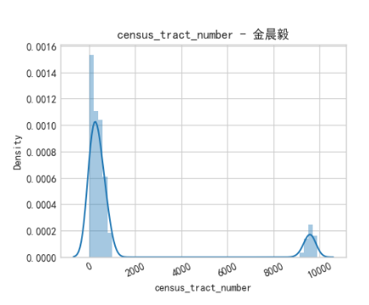
张洪齐-代码改进
利用labelencoder进行数据处理后所占权重可根据随机森林算法查看得：
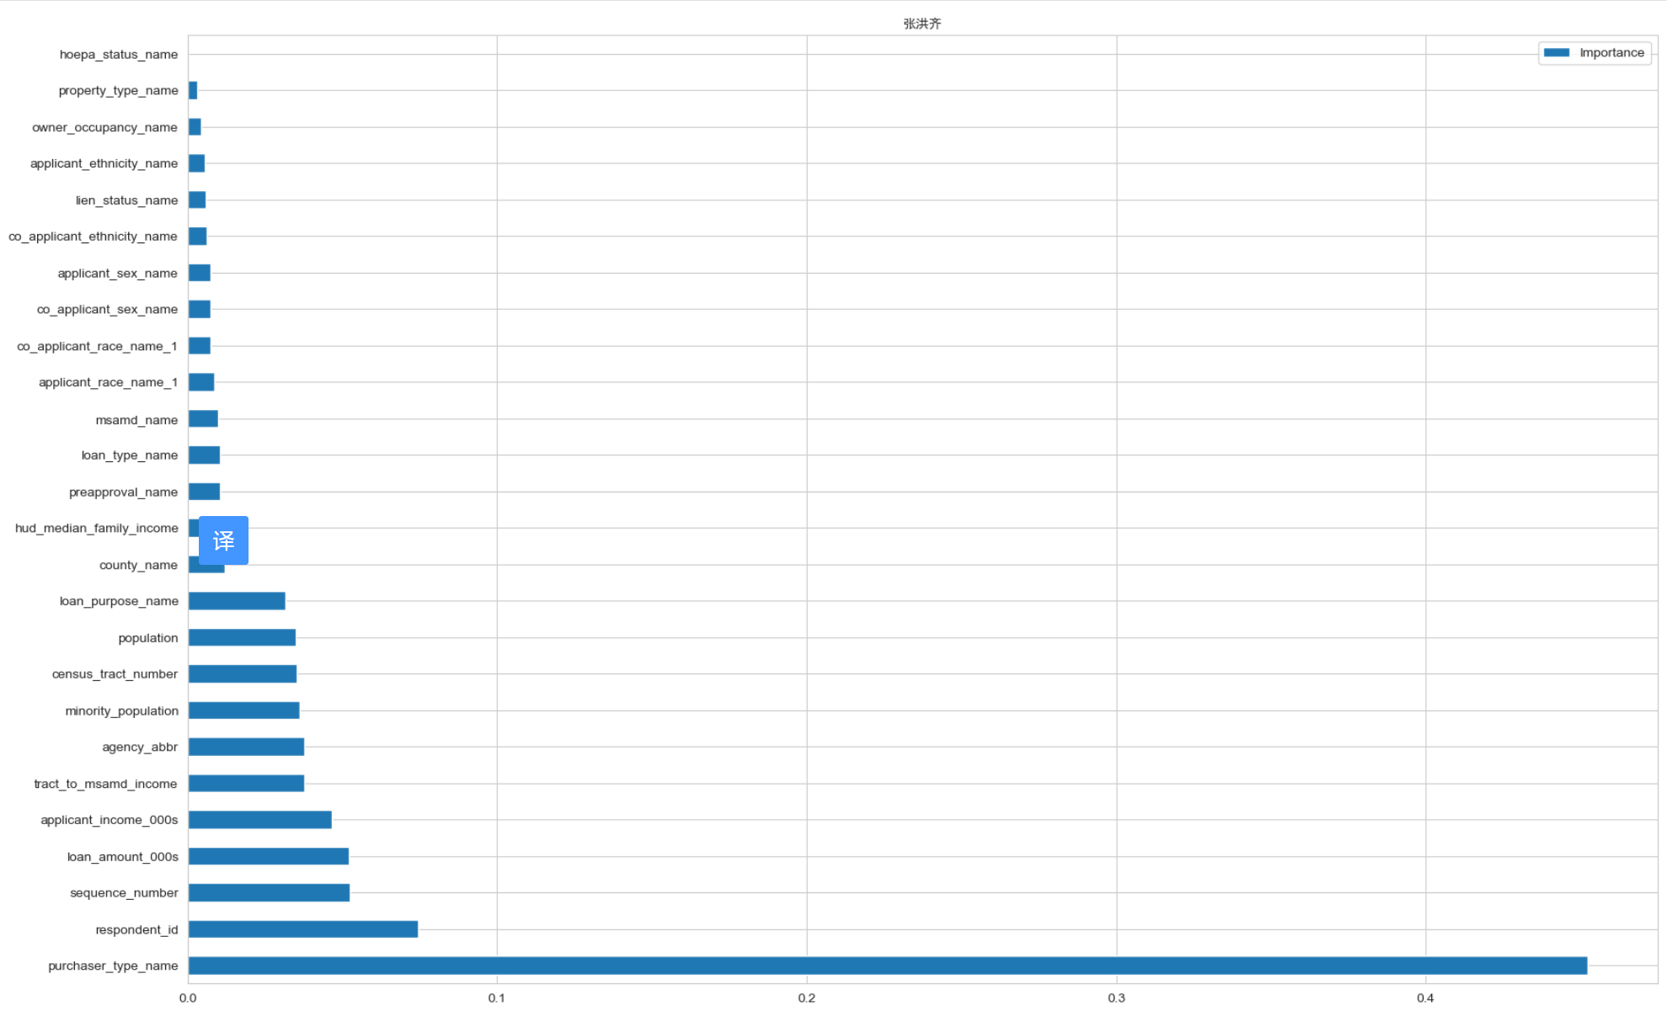
而根据onehot进行数据处理后所占权重为：
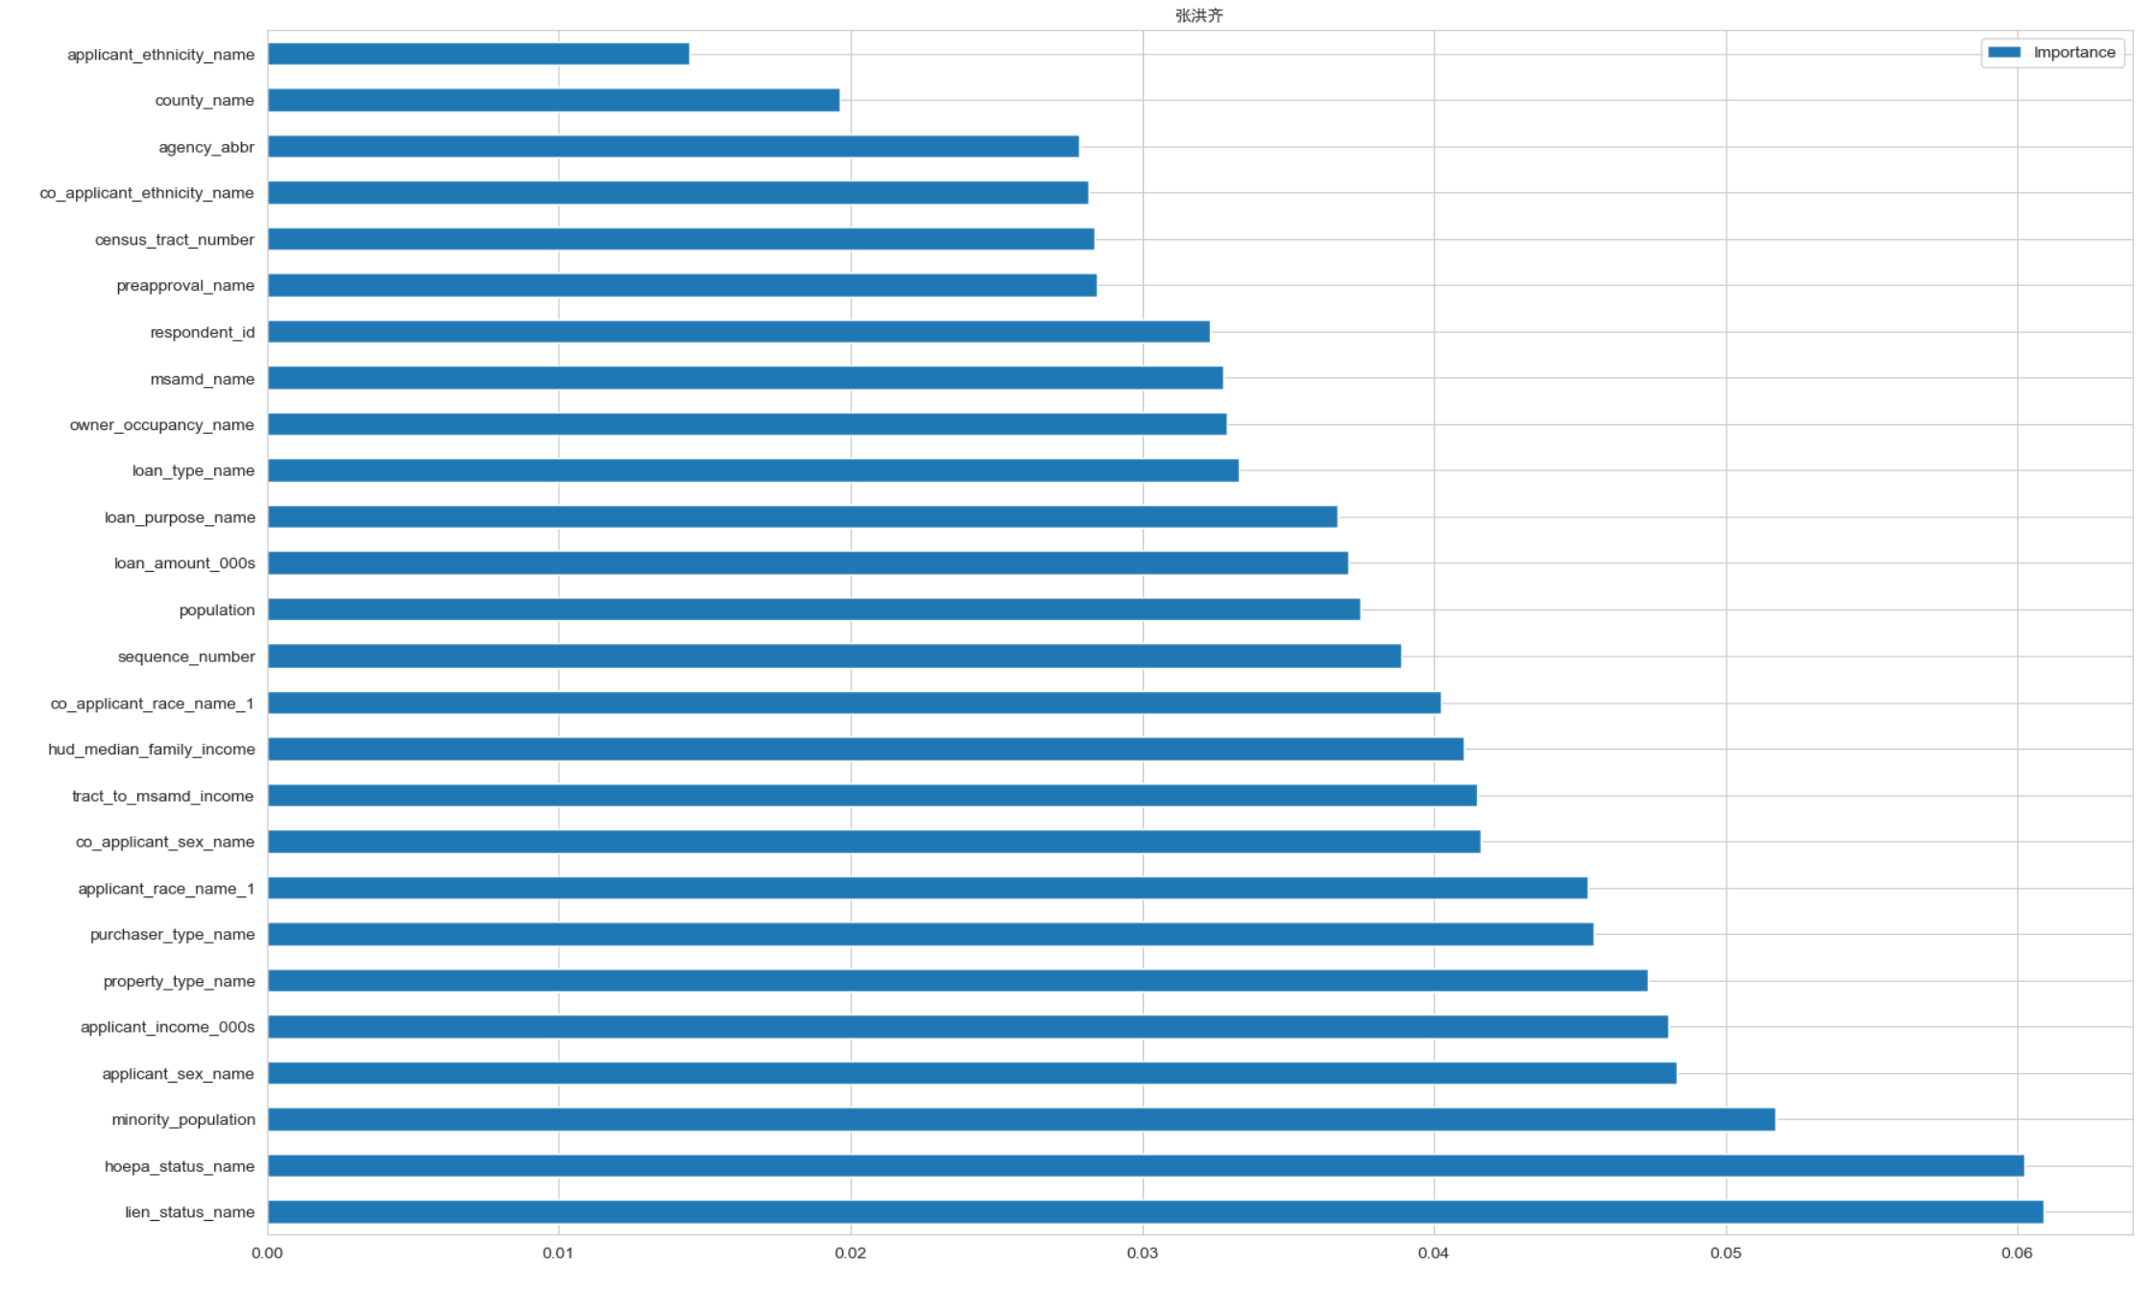
根据对照结果可清晰地发现权重发生了改变，尤其purchaser_type_name的权重被降低，这可以平衡各特征值之间的权重。
此外，通过onehot独热编码处理之后的数据是二进制数据，更有利于二分类问题的训练，但这也造成了特征值的急剧增多，即原来每一个特征的每一个值都成为了新矩阵的特征，它们对应数值是0代表非，1代表是。因此，新生成的矩阵规模很大，如果依然使用稠密矩阵来储存数据，会导致系统内存爆炸，进而导致电脑死机，但是我注意到，数据中80%以上的值为0，因此可以使用稀疏矩阵来存储数据。
但是稀疏矩阵不能直接用于模型训练，必须转换为稠密矩阵进行处理，因此通过查阅资料我发现，onehot独热编码后可以利用PCA降维后再存回稠密矩阵中，之后再进行模型训练，onehot+PCA是进行数据处理的常用手段。
但是在根据“loan_status”建立模型时又遇到问题，上述经过PCA降维后得到的数据是float类型，无法应用于下面决策树的分类器模型中，因此又要对其进行处理，删去“loan_status”列不是0和1的其他数，但是y_train的结果还是不是连续的整数，最后还是通过labelencoder将其转化为合适值，最终的结果是f1下降了，模型的拟合值上升了，证明有些类别预测的准确值下降了，但是整体的准确值上升了，但是本实验的结果重点在于整体的预测，这些可以忽略。此外，通过金晨毅同学的辅助更改，将nan的值利用中位数进行填充，避免了f1的下降，实现了f1值与模型评估值的双重提升，这是值得庆幸的结果，大量的中位数为模型预测提供了稳定性，减少了异常偏高或偏低值对结果的影响，因此f1提高。
优化前的结果：
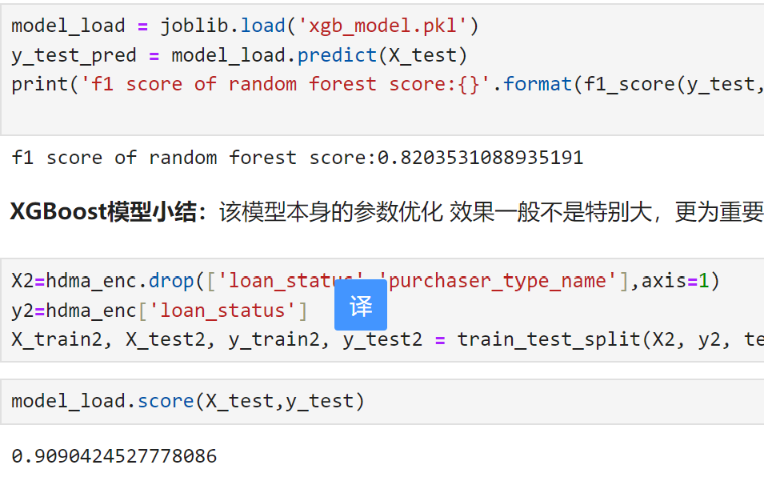
优化后的结果：
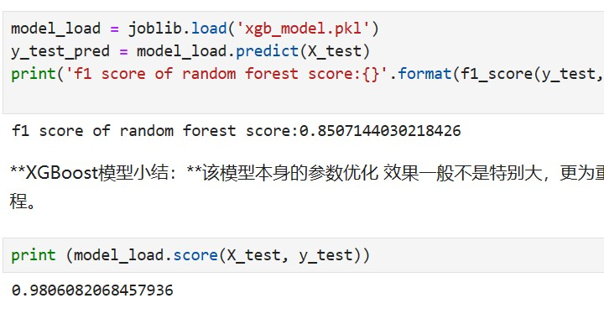
孙煜桐-数据准备
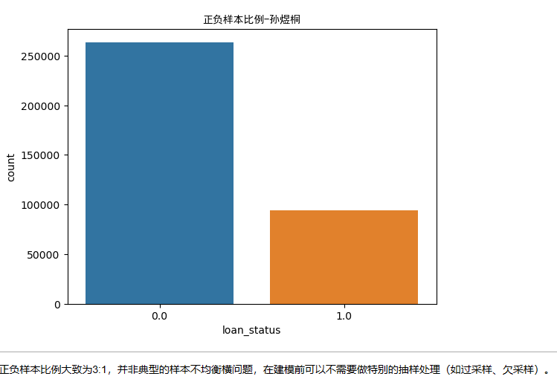
数据获取：确定需要的数据来源，并采取相应的方法和工具来获取数据。数据可以来自各种渠道，如数据库、API、文件等。
数据清洗：对获取的原始数据进行清洗，以去除重复数据、缺失数据、异常值等。这一步骤确保数据的质量，并为后续分析和建模提供可靠的基础。
特征选择：根据问题的需求和领域知识，选择与问题相关的特征变量。这有助于减少数据集的维度，提高建模效果，并降低计算成本。
特征转换：对选定的特征进行转换或变换，以满足模型的需求。常见的特征转换包括数值归一化、标准化、独热编码等。
正负样本比例大致为3:1，并非典型的样本不均衡横问题，在建模前可以不需要做特别的抽样处理（如过采样、欠采样）

王恒-数据预处理
处理缺失数据:
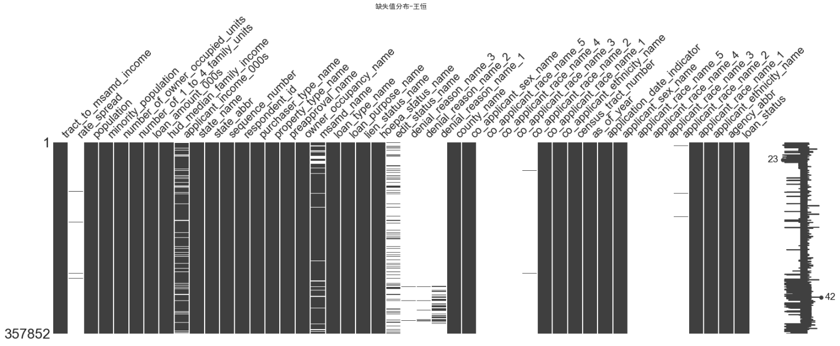
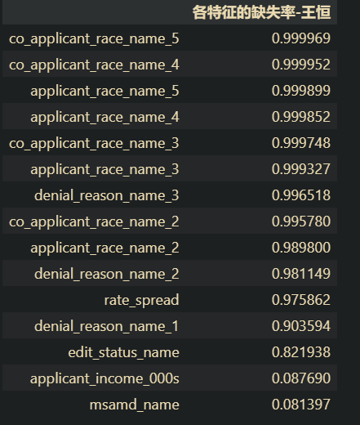对于少量的缺失值，有两个主要的选择：
1. 填充：你可以选择用某个值（如0）来填充缺失值。这种方法的优点是可以保留更多的数据，但缺点是可能会引入一些噪声。
2. 删除：你可以选择删除含有缺失值的行。这种方法的优点是可以保证数据的完整性，但缺点是可能会丢失一些有用的信息。
可以先统计下含有缺失值的行的数量，如果这个数量相对于总数据量来说很小，那么删除可能是一个好的选择。如果这个数量相对较大，那么填充可能是一个更好的选择。

绘制每个特征的分布，自定义数据框数据集全部特征分布图：
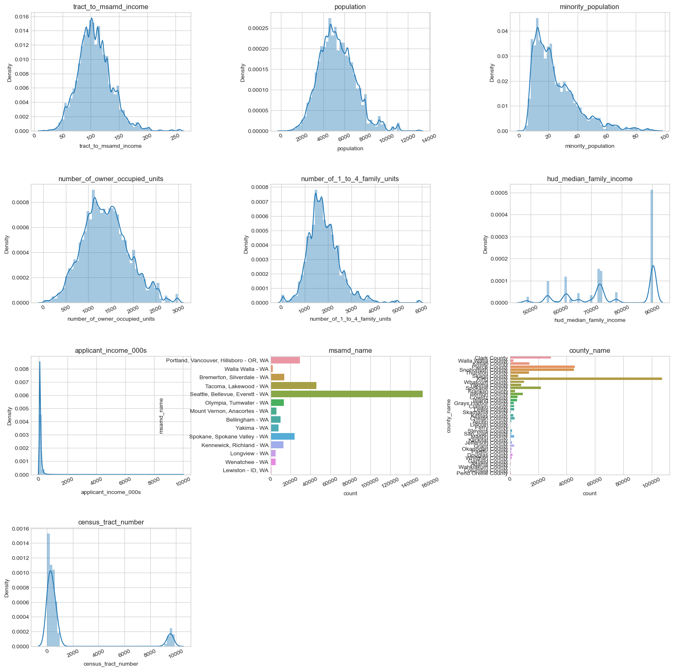
根据特征类型，按照数值型与标称型分布分别分析
特征列的类型有int64、float64、object，我们将这些类型分为两个大类进行更严格的探索和分析，第一类，数值类型，包括int64和float64，第二类字符串类型object。并且根据no-null值，可以初步判断有特征列（如applicant_race_name_5、applicant_race_name_4）存在缺失值过多，直接删除特征。
某些分布只有1个值，对分类结果的影响应该可以视为没有，选择删除（思考下为什么）
可以删除的原因：这是因为在进行分类预测时，我们通常希望使用的特征能够提供一些区分不同类别的信息。如果一个特征的所有值都是相同的（即该特征只有一个值），那么这个特征就无法提供任何有用的信息来帮助我们区分不同的类别。因此，这样的特征对分类结果没有任何影响，可以被删除。
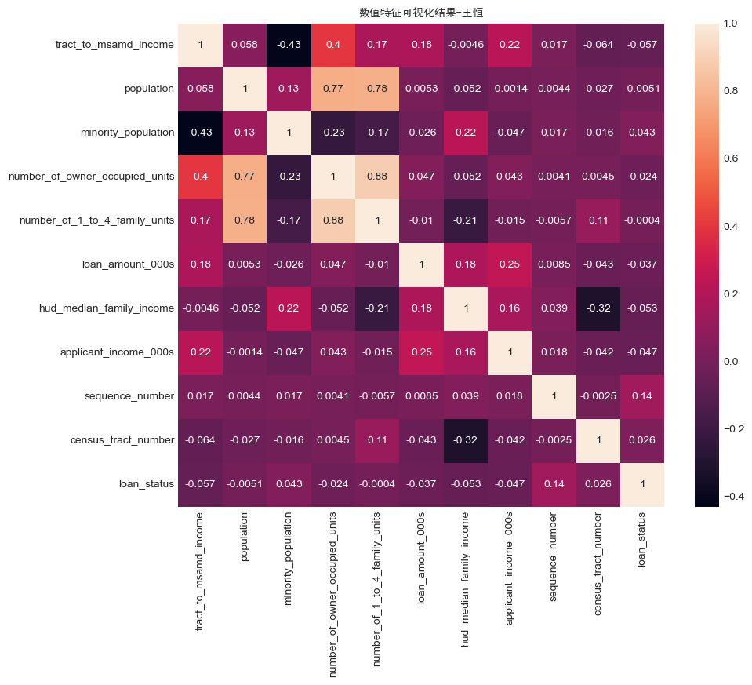
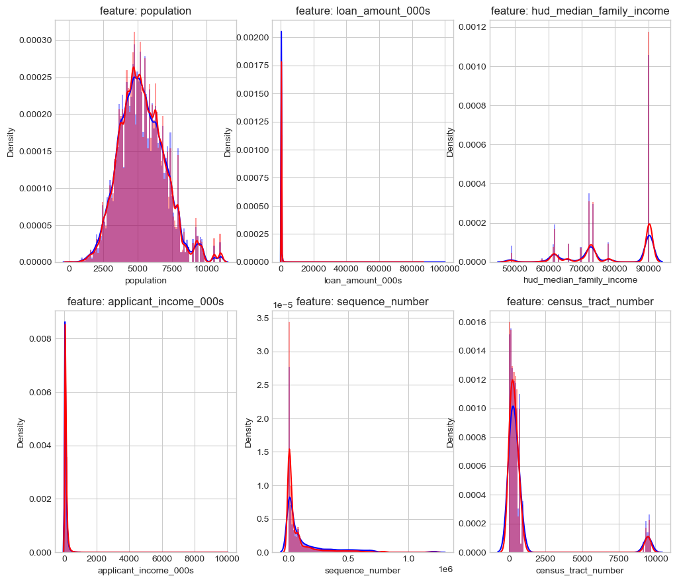
汪学通-建立模型
数据拆分：
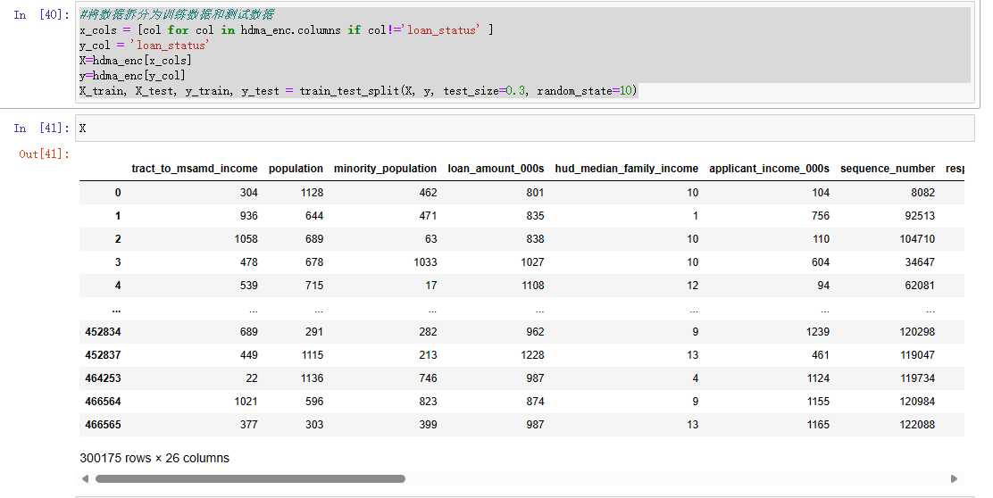
决策树模型：
输出数据结果如下：
0.8812255005385717
随机森林模型：
输出数据结果如下：
0.901247043407771

使用随机森林算法去查看属性重要性
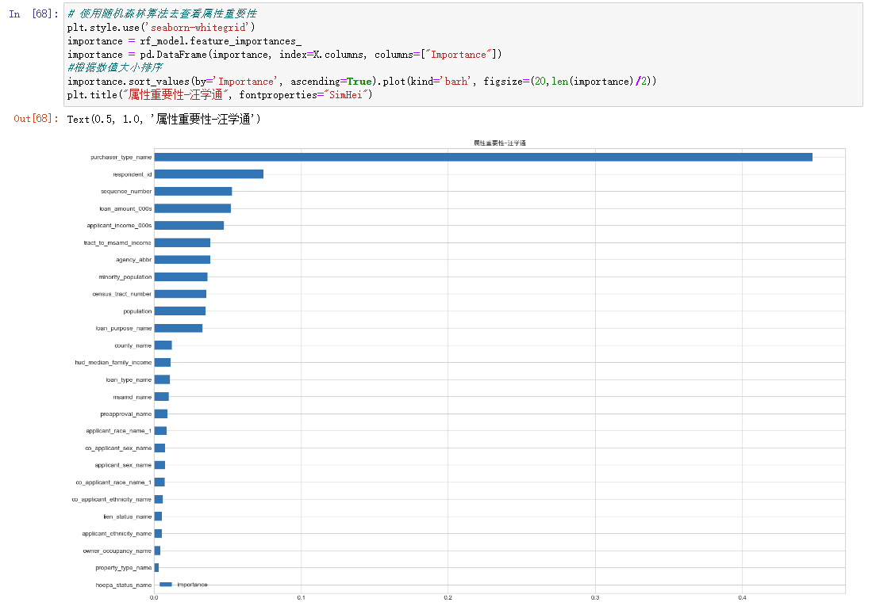
在原始数据中取值查看统计量
hdma['purchaser_type_name'].value_counts()
输出数据结果如下：
Loan was not originated or was not sold in calendar year covered by register 124245
Fannie Mae (FNMA) 61291
Freddie Mac (FHLMC) 39450
Ginnie Mae (GNMA) 26251
Life insurance company, credit union, mortgage bank, or finance company 17798
Commercial bank, savings bank or savings association 15883
Other type of purchaser 10506
Affiliate institution 3186
Private securitization 1552
Farmer Mac (FAMC) 13
Name: purchaser_type_name, dtype: int64
可以看到在对结果影响最大的特征’purchaser_type_name’中，’Loan was not originated or was not sold in calendar year covered by register’占比最高，即‘贷款并未真正有效执行’这个结果，其实与最终分类结果0是一致的，所以对结果的影响很大。其他的类型就是对应各个贷款中介公司。

GBDT模型：
输出数据结果如下：
0.8925299545823016

XGBoost模型：
输出数据结果如下：
0.9100973870942667

可以看到XGBoost在四个算法中预测结果比较突出，且运行效率也较高，接下来考虑选择XGBoost算法作为最终模型算法，从模型泛化能力和预测精度两个方面对模型进行提升。

首先通过交叉验证的方式检查样本分布不均是否对模型造成影响，用f1_socre做评判标准。
交叉验证评估原始模型的优势：
1：交叉验证用于评估模型的预测性能，尤其是训练好的模型在新数据上的表现，可以在一定程度上减小过拟合。
2：还可以从有限的数据中获取尽可能多的有效信息。
具体函数说明：sklearn.cross_validation.cross_val_score(estimator, X, y=None, scoring=None, cv=None, n_jobs=1, verbose=0, fit_params=None,pre_dispatch=‘2*n_jobs’)
estimator:估计方法对象(分类器)
X：数据特征(Features)
y：数据标签(Labels)
soring：调用方法(包括accuracy和mean_squared_error等等)
cv：几折交叉验证
n_jobs：同时工作的cpu个数（-1代表全部）
返回值是：每次运行交叉验证的估计值数组。
from sklearn.model_selection import GridSearchCV
from sklearn.metrics import recall_score,roc_auc_score,make_scorer,f1_score
from sklearn.model_selection import cross_val_score,GridSearchCV

cv_scores = cross_val_score(xgb_model_1, X_train, y_train,scoring=make_scorer(f1_score) ,cv=3)
print('mean f1_score socre of raw model {}'.format(np.mean(cv_scores)))
输出数据结果如下：
mean f1_score socre of raw model 0.8196795687334392
肖顺风-模型评估与优化

实验结果概览
我们在几个步骤中优化了随机森林（可能是从步骤二开始）和梯度提升树（如XGBoost，从步骤三和步骤四开始）的参数。我们注意到，在不同的步骤中，我们分别优化了n_estimators（随机森林的树的数量）、max_depth（树的最大深度）和learning_rate（学习率）。最后，我们可能使用了一个训练好的模型（可能是XGBoost）进行了保存（步骤五），并在随机森林模型上进行了测试（步骤六）。

步骤二与随机森林
在步骤二中，我们找到了随机森林的最佳n_estimators为150，此时的验证集分数为0.8223933672226128。这个分数相对较高，表明增加更多的树并没有带来显著的性能提升，或者可能已经开始出现过拟合的迹象。

步骤三与梯度提升树
在步骤三中，我们优化了梯度提升树的max_depth参数，找到了最佳值为7。但是，此时的验证集分数略低于随机森林的最佳分数（0.8217874608317808 vs 0.8223933672226128），这可能表明对于当前的数据集，随机森林在处理复杂度或防止过拟合方面表现得更好。

步骤四与梯度提升树
在步骤四中，我们优化了梯度提升树的learning_rate参数，找到了最佳值为0.3。然而，这个参数调整并没有提高验证集分数，与步骤三的结果相同（0.8217874608317808）。这可能是因为学习率并不是限制模型性能的关键因素，或者max_depth和learning_rate之间的交互作用并不明显。

步骤六与模型测试
在步骤六中，我们使用了随机森林模型在测试集上进行了评估，并得到了F1分数为0.8261861914585437。这个分数略高于之前步骤中在验证集上得到的分数，这表明随机森林模型在未见过的数据上表现良好，且可能具有较低的过拟合风险。

对不同模型和参数的对比分析
- 随机森林 vs 梯度提升树：从验证集和测试集上的结果来看，随机森林似乎在本数据集上表现得更好。这可能是因为随机森林的随机性有助于减少过拟合，而梯度提升树在某些情况下可能更容易过拟合。
- 参数优化：虽然我们在梯度提升树上进行了参数优化，但性能提升并不明显。这可能是因为当前的参数空间并不是最佳的，或者模型本身的性能已经达到了一个瓶颈。

改进方案
- 进一步调整参数：我们可以尝试更广泛的参数空间，或者使用更复杂的调优策略（如贝叶斯优化）来找到更好的参数组合。
- 特征工程：通过特征选择和特征构造来改进模型性能。例如，我们可以尝试使用不同的编码策略来处理类别变量，或者基于现有特征创建新的特征。
- 集成方法：我们可以考虑使用集成方法（如堆叠或投票）来结合多个模型的预测结果，以提高整体性能。
- 交叉验证：使用交叉验证来更准确地估计模型的性能，并减少过拟合的风险。
- 模型解释性：考虑使用如SHAP值等工具来解释模型预测，以便更好地理解模型的工作原理并发现潜在的改进空间。

六．其他
上面五部分之外的内容，写在这里。

七．对本门课的感想、意见和建议
希望听到你的心声。

一、感想
在深入学习了机器学习这门课程后，我深感其博大精深和实际应用的广泛性。这门课程不仅为我打开了人工智能领域的一扇大门，也让我认识到了数据分析和模式识别在现代社会中的重要性。
- 知识体系的完整性：机器学习课程从基础的概念、算法到高级的应用案例，都进行了系统的介绍。这使我能够全面理解机器学习的基本原理和实际应用。
- 实践操作的乐趣：通过自己动手编写代码、调试参数和评估模型，我深刻体验到了机器学习的魅力和挑战。每当模型性能得到提升，那种成就感让我更加热爱这门课程。
- 跨学科的思考：机器学习不仅仅是一门技术，更是一种思维方式。它让我学会了从数据中挖掘信息，用算法来解决问题，这种跨学科的思考方式对我今后的学习和工作都有很大的帮助。
二、意见
虽然这门课程已经相当完善，但我认为还有以下方面可以进一步改进：
- 增加前沿技术的介绍：随着人工智能技术的不断发展，新的算法和框架层出不穷。建议课程中可以适当增加一些前沿技术的介绍，让学生了解到最新的研究成果和趋势。
- 加强实验环节的指导：在实验环节中，有些学生可能会遇到困难和疑惑。建议老师可以加强实验环节的指导，及时解答学生的问题，确保每个学生都能够顺利完成实验任务。
- 鼓励团队合作：机器学习项目通常比较复杂，需要多人协作完成。建议课程中可以设置一些团队项目，鼓励学生之间进行合作和交流，共同解决问题。
三、建议
为了更好地学习机器学习这门课程，我有以下几点建议：
- 提前预习和复习：由于机器学习课程的内容比较繁重，建议学生提前预习课程内容，并在课后及时复习巩固所学知识。
- 多动手实践：机器学习是一门实践性很强的课程，只有通过自己动手实践才能真正掌握所学知识。建议学生多动手编写代码、调试参数和评估模型。
- 关注行业动态：机器学习是一个快速发展的领域，新的算法和框架层出不穷。建议学生关注行业动态，了解最新的研究成果和趋势，以便更好地应对未来的挑战。
- 培养跨学科思维：机器学习是一门跨学科的课程，需要学生具备跨学科的知识和能力。建议学生在学习过程中培养跨学科思维，学会从不同角度分析和解决问题。

